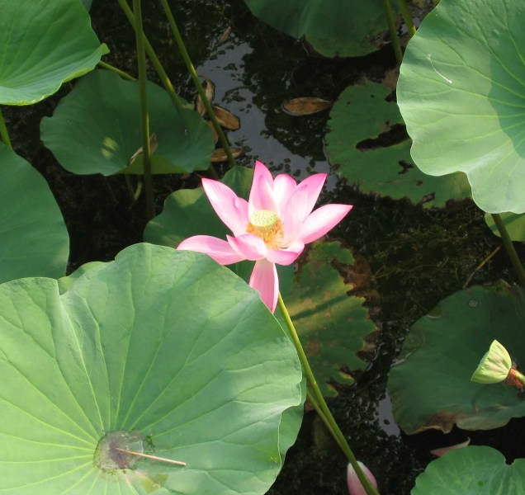
東 北 老 師 講 座
以般若觀照 入佛法大城
～佛與道的甚深智慧～ .

日期: 6/10/ 2006 (星期六)
時間: 10:00 am ~ 12:00 pm
地點: 美國菩提學會
1302 Lillian Avenue， Sunnyvale， CA 94087
408-733-4431

<東北居士簡介>
中國吉林長春人，潛心慕道多年，遍讀道藏經典，於老子的清靜無為深有領悟。一九九四年旅居美國時，有緣聽到《金剛經》梵唱，受到難以言喻的震撼。在遍讀大藏經後，又深入實修般若觀照。東北居士以其不可思議的因緣，契入了佛與道的甚深秘義，以及達成無上之道的至簡之法。

東北居士既重理論亦重實修，他的經驗是，若不能落實到實修，再深的理論亦是戲論。若實修離開甚深理論的指導必然會成為盲行。真實的修行應將甚深理論圓滿地落實在生命的舉手投足中。

連絡人: Tiffany Ko (郭峯亭) onenessko@yahoo.com 408-234-4883

時間 : 2:00 PM – 5:00 PM
地點 : 華府文化中心
901 Wind River Land, Gaithersburg, MD
主辦 : 如是禪華府分會
預約及詢問: 301-332-5355; 240-632-922
7
時間 : 2:00 PM – 5:00 PM
地點 : 華府文化中心
901 Wind River Lane, Gaithersburg, MD
主辦 : 如是禪華府分會
預約及詢問: 301-332-5355; 301-537-5195
7

